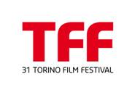
Bibi Film
Rai Cinema

presentano
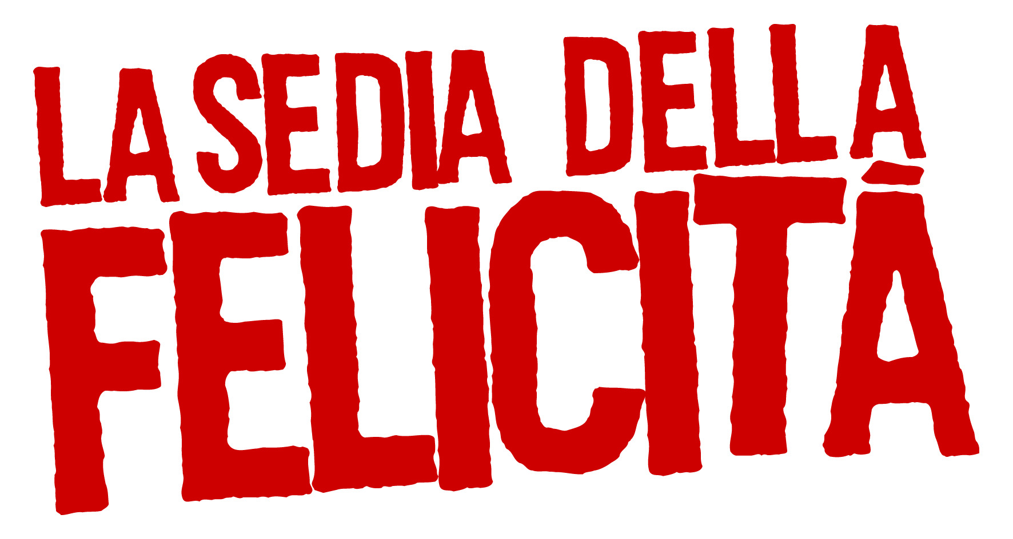
un film di
Carlo Mazzacurati

con
Valerio Mastandrea
Isabella Ragonese
Giuseppe Battiston

Durata: 90’
Uscita in sala: 24 aprile 2014

Distribuito da

Ufficio stampa  Studio Nobile Scarafoni  Via san Nicola da Tolentino 22b  00187 Roma  Tel/fax 06.69925104  info@studionobilescarafoni.it | 01 Distribution - Comunicazione  Piazza Adriana 12 – 00193 Roma  06.684701 - fax 066872141  Annalisa Paolicchi: annalisa.paolicchi@raicinema.it  Rebecca Roviglioni: rebecca.roviglioni@raicinema.it  Cristiana Trotta: cristiana.trotta@raicinema.it

Materiali stampa disponibili su www.studionobilescarafoni.it e www.01distribution.it
Media partner: Raicinema Channel (www.raicinemachannel.it)

CAST ARTISTICO

Dino VALERIO MASTANDREA
Bruna ISABELLA RAGONESE
Padre Weiner GIUSEPPE BATTISTON
Norma Pecche KATIA RICCIARELLI
Mago Kasimir RAUL CREMONA
Fioraio MARCO MARZOCCA
Armida Barbisan MILENA VUKOTIC
Pescivendolo ROBERTO CITRAN
Bepin Lievore MIRCO ARTUSO
Giani ROBERTO ABBIATI
Elisa LUCIA MASCINO
Volpato NATALINO BALASSO
Sorella Pescivendolo MARIA PAIATO

e con l’amichevole partecipazione di
ANTONIO ALBANESE, FABRIZIO BENTIVOGLIO, SILVIO ORLANDO

CAST TECNICO

Regia Carlo Mazzacurati
Sceneggiatura Doriana Leondeff
Marco Pettenello
Carlo Mazzacurati
Direttore della fotografia Luca Bigazzi
Montaggio Clelio Benvento
Costumi Maria Rita Barbera
Scenografia Giancarlo Basili
Musiche Mark Orton
Edizioni musicali Emergency Music Italy
Fonico Alessandro Palmerini
Operatore di macchina Daria D’Antonio
Aiuto regia Marina Zangirolami

Direttore di produzione Maria Panicucci
Organizzatore generale Gaetano Daniele

Prodotto da Angelo Barbagallo
Una produzione Bibi Film
con Rai Cinema
in associazione con Casino Municipale di Campione d’Italia
ai sensi delle norme sul Tax Credit

film riconosciuto di interesse culturale
con il contributo del Ministero dei Beni e delle Attività Culturali e del Turismo – Direzione Generale per il Cinema
con il sostegno della Regione Lazio
in collaborazione con Trentino Film Commission
Regione Veneto
Comune di Padova

SINOSSI

Un tesoro nascosto in una sedia, un’estetista e un tatuatore che, dandogli la caccia, si innamorano, un misterioso prete che incombe su di loro come una minaccia. Dapprima rivali, poi alleati, i tre diventano protagonisti di una rocambolesca avventura che, tra equivoci e colpi di scena, li vedrà lanciati all’inseguimento dai colli alla pianura, dalla laguna veneta alle cime nevose delle Dolomiti, dove in una sperduta valle vivono un orso e due fratelli.…

NOTE DI REGIA

L’ispirazione di questo film nasce da un paesaggio umano e fisico che conosco bene, il nordest, che pur avendo una sua identità precisa credo possa raccontare bene anche il resto dell’Italia.

C’era poi il desiderio di narrare una storia in tono comico senza però perdere realismo né verità.

Volevo anche che l’umanità di questo racconto emergesse a volte attraverso le forme del grottesco a volte in toni più lirici, ma la cosa che più mi stava a cuore era di riuscire a tenere insieme il senso di catastrofe, in cui sembra che tutti stiamo cadendo, con l’energia e la voglia di riscatto che nonostante tutto si sente nell’aria.

Carlo Mazzacurati

CARLO MAZZACURATI
(regia)

2013 La sedia della felicità
2012 Medici con l'Africa (documentario)
2010 La passione
Sei Venezia (documentario)
2007 La giusta distanza
2004 L'amore ritrovato
2002 A cavallo della tigre
Ritratti: Luigi Meneghello (documentario)
2000 Ritratti: Andrea Zanzotto (documentario)
2000 La lingua del santo
1999 Ritratti: Mario Rigoni Stern (documentario)
1998 L'estate di Davide
1996 Vesna va veloce
1994 Il toro
1994 L'unico paese al mondo
1992 Un'altra vita
1989 Il prete bello
1988 Notte italiana
1980 Vagabondi

VALERIO MASTANDREA
(Dino)

CINEMA
2013 La sedia della felicità Carlo Mazzacurati
La mia classe Daniele Gaglianone
Viva la libertà Roberto Andò
2012 Gli equilibristi Ivano De Matteo
Il comandante e la cicogna Silvio Soldini
2011 I padroni di casa Edoardo Gabbriellini
Romanzo di una strage Marco Tullio Giordana
2010 Ruggine Daniele Gaglianone
Cose dell’altro mondo Francesco Patierno
2010 Mamma Escort Massimiliano Bruno
2009 La prima cosa bella Paolo Virzì
2008 Nine Rob Marshall
Il Premio Umberto Piccioni
2007 Un giorno perfetto Ferzan Ozpetek
Tutta la vita davanti Paolo Virzì
2006 Non pensarci Gianni Zanasi
Last Minute Marocco Francesco Falaschi
Notturno Bus Davide Marengo
2005 N Paolo Virzì
Il Caimano Nanni Moretti
2004 L’orizzonte degli eventi Daniele Vicari
2003 Nessun messaggio in segreteria Miniero e Genovese
Lavorare con lentezza Guido Chiesa
Amatemi Renato de Maria
Gente di Roma Ettore Scola
Il siero della vanità Alex Infascelli
2001 Velocità Massima Daniele Vicari
La Furia Daniele Vicari
Ultimo Stadio Ivano De Matteo
Nid De Guepes Florent Siri
2000 La luce negli occhi Andrea Porporati
1999 Domani Francesca Archibugi
La Carbonara Luigi Magni
1998 Barbara Angelo Orlando
1997 L'odore della notte Claudio Caligari
Abbiamo solo fatto l'amore Fulvio Ottaviano
Viola bacia tutti Giovanni Veronesi
In barca a vela contromano Stefano Reali
1996 Tutti giù per terra Davide Ferrario
La classe non è acqua Cecilia Calvi
Da cosa nasce cosa Andrea Manni
Un inverno freddo freddo Roberto Cimpanelli
1995 Cresceranno i carciofi a mimongo Fulvio Ottaviano
Bruno aspetta in macchina Duccio Camerini
Mirko e Caterina Cecilia Calvi
Palermo Milano solo andata Claudio Fragasso
1994 L'anno prossimo vado a letto alle dieci Angelo Orlando
Diario di uno stupratore Giacomo Battiato
Dove nasce la notizia Umberto Marino
Ladri di cinema Piero Natoli

TELEVISIONE
2009 I Nardini Gianni Zanasi e Lucio Pellegrini
2006 Buttafuori Giacomo Ciarrapico
2004 Cefalonia Riccardo Milani
Ladri ma non troppo Antonello Grimaldi
2003 Gli insoliti ignoti Antonello Grimaldi
2002 Il Giardiniere Antonello Grimaldi

TEATRO
2013 Qui e ora Mattia Torre
2010 Migliore Mattia Torre
2004/05 Migliore Mattia Torre
2002 Barbara Angelo Orlando
1998 Rugantino Pietro Garinei
1996 Casamatta vendesi Angelo Orlando
Forever Blues Maurizio Panici
I Pappagalli Patrick Rossi Castaldi
1995 Messico e nuvole Bruno Montefusco
La luna e l'asteroide Luciano Curreli
1994 Sotterraneo Franco Bertini
Amici Maurizio Panici

ISABELLA RAGONESE
(Bruna)

CINEMA

2013 La sedia della felicità Carlo Mazzacurati
Una storia sbagliata Gianluca Maria Tavarelli
Il giovane favoloso Mario Martone
2011 Il giorno in più Massimo Venier
2010 Cuore di clown (cortometraggio) Paolo Zucca
Un altro mondo Silvio Muccino
Il primo incarico Giorgia Cecere
La nostra vita Daniele Luchetti
Due vite per caso Alessandro Aronadio
2009 Oggi sposi Luca Lucini
Viola di mare Donatella Maiorca
Dieci inverni Valerio Mieli
2008 Il cosmo sul comò Marcello Cesena
2007 Tutta la vita davanti Paolo Virzì
2006 Nuovomondo Emanuele Crialese

TELEVISIONE

2010 Il commissario Montalbano – ep. La danza del gabbiano Alberto Sironi

TEATRO

2013 Taking care of baby Fabrizio Arcuri
2012 Orlando Emanuela Giordano
2011 Lady Gray Isabella Ragonese
2004 Bestino Isabella Ragonese
I pesci nell’acqua Alessandra Razzino
Che male vi fò Isabella Ragonese
2002 Tragedia a Gibellina Alfonso Santagata
2001 Le città invisibili Isabella Ragonese
Malangelita Davide Enia

GIUSEPPE BATTISTON
(Padre Weiner)
CINEMA
2013 La sedia della felicità Carlo Mazzacurati
Pizza e datteri Fariborz Kamkari
2012 La variabile umana Bruno Oliviero
Zoran Matteo Oleotto
La prima neve Andrea Segre
2011 Il comandante e la cicogna Silvio Soldini
2010 Senza arte né parte Giovanni Albanese
Notizie degli scavi Emidio Greco
Bar Sport Massimo Martelli
Io sono Lì Andrea Segre
2009 La passione Carlo Mazzacurati
Figli delle stelle Lucio Pellegrini
Cosa voglio di più Silvio Soldini
2008 Si può fare Giulio Manfredonia
2007 Complici del silenzio Stefano Incerti
Venaria Reale Peopling the palaces Peter Greenaway
Amore, bugie e calcetto Luca Lucini
Giorni e nuvole Silvio Soldini
2006 Non pensarci Gianni Zanasi
La giusta distanza Carlo Mazzacurati
A casa nostra Francesca Comencini
2005 Uno su due Eugenio Cappuccio
Non prendere impegni stasera Gianluca Maria Tavarelli
The goorgemesh Nora Hoppe
La bestia nel cuore Cristina Comencini
2004 L’uomo perfetto Luca Lucini
La tigre e la neve Roberto Benigni
Apnea Roberto Dordit
2003 Agata e la tempesta Silvio Soldini
2002 La forza del passato Pier Giorgio Gay
2001 The Bookmaker Dario Migliardi
Nemmeno in un sogno Gianluca Greco
2000 Chiedimi se sono felice Aldo Giovanni e Giacomo
1999 Stella Sonia e Silvia Pier Giorgio Gay
Pane e tulipani Silvio Soldini
1997 Il più lungo giorno Roberto Riviello
1996 Le acrobate Silvio Soldini
1994 Era meglio morire da piccoli Alessandra Scaramuzza
1992 Un’anima divisa in due Silvio Soldini
1990 Italia - Germania 4 – 3 Andrea Barzini

TELEVISIONE
2009 I Nardini Gianni Zanasi
Tutti pazzi per amore 2 Riccardo Milani
Le ragazze dello swing Maurizio Zaccaro
2008 Tutti pazzi per amore Riccardo Milani
In nome del figlio Alberto Simone
Donne assassine Alex Infascelli
Lo smemorato di Collegno Maurizio Zaccaro
2007 Quo Vadis Baby? Guido Chiesa
La strana coppia Lucio Pellegrini
2005 La notte breve Alessio Cremonini e Camilla Costanzo
2004 Una famiglia in giallo Alberto Simone
Al di là delle frontiere Maurizio Zaccaro
2002 L’Avvocato
I ragazzi della Via Pal Maurizio Zaccaro
2000 Cuore Maurizio Zaccaro

TEATRO
2013 L’invenzione della solitudine Giorgio Gallione
2012/13 MacBeth Andrea De Rosa
2012 18mila giorni Alfonso Santagata
Italy
2011 18mila giorni Giorgio Gallion
2011 Vincerò
2008/10 Orson Well’s Roast Michele De Vita Conti
2007 Il Compleanno Fausto Paradivino
2006/07 Radio Dervish
2006 A quel cielo lontano
2005 2 atti di Cecov
2004 No man’s land Massimo Luconi
2003 L’anniversario Roberto Andò
La stanza Roberto Andò
1999 Petito strenge (ripresa)
Ubu u’ pazz (ripresa)
1998 Ubu u’ pazz Alfonso Santagata
Ubu scornacchiato (ripresa)
Petito strenge (ripresa)
Tamburnait (ripresa)
1997 Ubu scornacchiato Alfonso Santagata
Petito strenge (ripresa)
1996 Entrambi Giuseppe Battiston e Massimiliano Speziani
Petito strenge Alfonso Santagata
Terra sventrata (ripresa)
Tamburnait Alfonso Santagata
1995 Intrigo e amore (ripresa)
Terra sventrata (ripresa)
Schopenhauer come rappresentazione Alfonso Santagata
1994 Intrigo d’amore Nanni Carella
Moro e il suo boia Mauricio Paroni De Castro
Riccardo III Claudio Moranti
Terra sventrata (ripresa) Alfonso Santagata
1993 Oplà siamo vivi (commedia nera) Mauricio Paroni De Castro
Processo
La tragedia spagnola Cristina Pezzoli
1992 Caligula (ripresa) Carlos Martin
Lo zero trasparente Carlos Martin
Sette atebe Gabriele Vacis
1990 Caligula Carlos Martin
1989 Misty D. Manfredini

